Министерство образования и науки РФ

ФГБОУ ВО

Московский авиационный институт

(национальный исследовательский университет)

МАИ

Факультет №3 «Системы управления, информатика и электроэнергетика»

Каф. 304.

Отчет по лабораторной работе №14

**«Закрепление пройденного материала: основные элементы языка Си, массивы, условные операторы, функции, стандартные библиотеки.»**

Группа M3О-207Б-17

Выполнили:

Пронин И.Д.

Усупов Т.Т.

Разенков А.А.

Принял:

Ивашенцев И.В.

Москва, 2018

Содержание

|  |  |
| --- | --- |
| 1. Задание……...…………………………………………………………………... | 3 |
| 1. Схема алгоритма..…………………………………………………………........ | 4 |
| 1. Текст программы ..…………………….………………………………………. | 7 |
| 1. Результаты работы программы……………...…………………...…………… | 11 |
| 1. Вывод…………………………………………………………………………… | 12 |

**1. Задание**

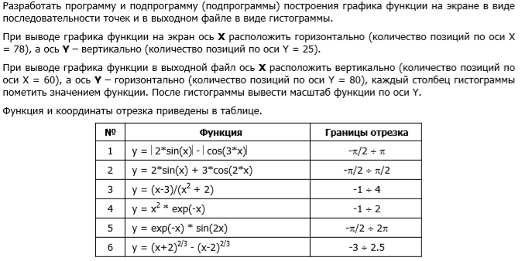

**2. Схема алгоритма**

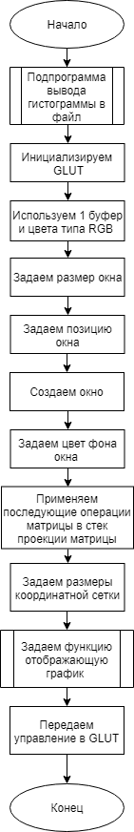

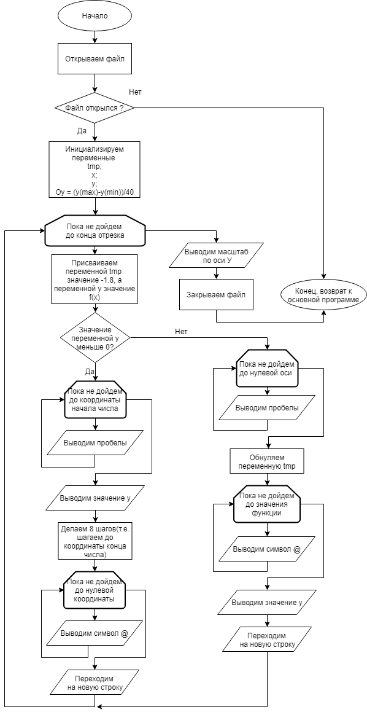**Подпрограмма вывода гистограммы в файл**

**Подпрограмма отображающая график**

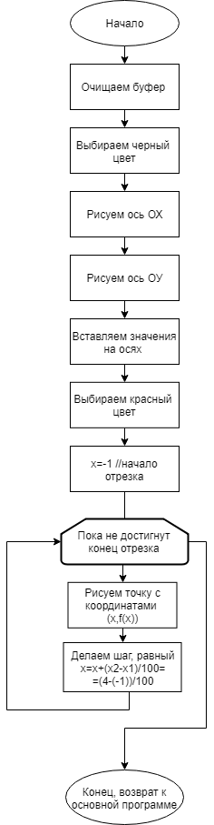

**3. Текст программы**

/****************************************************************************************

* Project name : Lab№14 *

* Project type : win32 console app *

* File name : Lab14 *

* Programmers : Usupov Tengiz T./ Pronin Ivan A./ Razenkov Artem A. *

* Modified : - *

* Created : 22.11.18 11:10 *

* Last Revision : 01.12.18 17:55 *

****************************************************************************************/

#include < stdio.h >

#include < glut.h >

#include < math.h >

#pragma warning(disable: 4996)

/**************************************************************************************/

/* П Р О Т О Т И П Ы Ф У Н К Ц И Й */

/**************************************************************************************/

Void BarChart();

float f(float x);

void displayN(float x, float y, int N, bool check);

void GRAPH();

const float x1 = -1, x2 = 4;

/***************************************************************************************/

/* О С Н О В Н А Я П Р О Г Р А М М А */

/***************************************************************************************/

int main(int argc, char ** argv) {

BarChart();

glutInit(&argc, argv); //инициализируем glut

glutInitDisplayMode(GLUT_SINGLE | GLUT_RGB); //использовать 1 буфер, и цвет типа RGB (3 составляющие)

glutInitWindowSize(1200, 600); //зададим размер окна

glutInitWindowPosition(100, 100); //позиция открытия окна

glutCreateWindow("Polygon"); //создать окно

glClearColor(1.0, 1.0, 1.0, 1.0); //цвет фона окна

glMatrixMode(GL_PROJECTION);

glLoadIdentity();

glOrtho(-1.5, 5, -2, 3, -1.0, 1.0); //зададим размеры координатной сетки

glutDisplayFunc(GRAPH); //зададим функцию отображающую необходимые объекты

glutMainLoop(); //передает управление в glut

}//main

/**************************************************************************************/

/* РЕАЛИЗАЦИЯ ФУНКЦИЙ */

/**************************************************************************************/

float f(float x)

{

return (x - 3) / (pow(x, 2) + 2);

}//f

void displayN(float x, float y, int N, bool check)

{

glRasterPos2f(x, y);

if (N < 0)

{

glutBitmapCharacter(GLUT_BITMAP_9_BY_15, '-');

glutBitmapCharacter(GLUT_BITMAP_9_BY_15, '0' - N / 10);

}

else

glutBitmapCharacter(GLUT_BITMAP_9_BY_15, '0' + N / 10);

if (check)

{

glutBitmapCharacter(GLUT_BITMAP_9_BY_15, '.');

glutBitmapCharacter(GLUT_BITMAP_9_BY_15, '5');

}

}//displayN

void BarChart() {

FILE * out;

out = fopen("output.txt", "w");

fclose(out);

out = fopen("output.txt", "a");

if (out)

{

float x, y, tmp, Oy = (f(x2) - f(0.3166248))/40;

for (x = x1; x <= x2; x += (x2 - x1) / 40) // ГИСТОГРАММА

{

y = f(x);

tmp = -1.8;

if (y < 0)

{

while (tmp < y - 8 * Oy)

{

fprintf(out, " ");

tmp += Oy;

}

fprintf(out, "%.4f ", y);

tmp += 8 * Oy;

while (tmp < 0)

{

fprintf(out, "@");

tmp += Oy;

}

fprintf(out, "\n");

}

else

{

while (tmp < 0)

{

fprintf(out, " ");

tmp += Oy;

}

tmp = 0;

while (tmp < y)

{

fprintf(out, "@");

tmp += Oy;

}

fprintf(out, " %.4f\n", y);

}

}

fprintf(out, "\n\nMasshtab po osi Y: %f", Oy);

fclose(out);

}

else

{

printf("Error");

return;

}

}//BarChart

void GRAPH()

{

glClear(GL_COLOR_BUFFER_BIT); //очистим буфер

glColor3f(0.0, 0.0, 0.0); //цвет

glBegin(GL_LINES); //ось OX

glVertex2f(-1.4, 0);

glVertex2f(4.4, 0);

glVertex2f(4.4, 0);

glVertex2f(4.3, 0.03);

glVertex2f(4.4, 0);

glVertex2f(4.3, -0.03);

glEnd();

glRasterPos2f(4.32, 0.05);

glutBitmapCharacter(GLUT_BITMAP_9_BY_15, 'X');

glBegin(GL_LINES); //ось OY

glVertex2f(0, 2.9);

glVertex2f(0, -1.9);

glVertex2f(0, 2.9);

glVertex2f(0.03, 2.8);

glVertex2f(0, 2.9);

glVertex2f(-0.03, 2.8);

glEnd();

glRasterPos2f(0.05, 2.83);

glutBitmapCharacter(GLUT_BITMAP_9_BY_15, 'Y');

for (float x = -10, y = -10; x <= 40; x += 5, y += 5) // вставляем значения на осях

{

bool check = 0;

int tmp = x;

if (tmp % 10 != 0) check = 1;

displayN(x / 10, 0.05, x, check);

glBegin(GL_LINES);

glVertex2f(x / 10, 0.03);

glVertex2f(x / 10, -0.03);

glEnd();

if (y != 0)

{

tmp = y;

if (tmp % 10 != 0) check = 1;

displayN(0.05, y / 10, y, check);

glBegin(GL_LINES);

glVertex2f(0.03, y / 10);

glVertex2f(-0.03, y / 10);

glEnd();

}

}

glPointSize(4.0); // вставляем точки

glBegin(GL_POINTS);

glColor3f(1.0, 0.0, 0.0); //выберем для неё красный цвет

for (float x = x1; x <= x2; x += (x2 - x1) / 100)

{

glVertex2f(x, f(x));

}

glEnd();

glFlush();

}//GRAPH

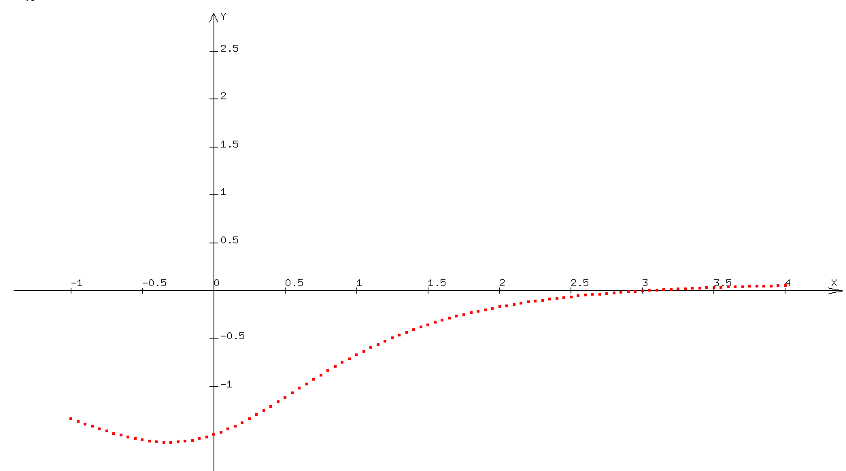**4. Результаты работы программы**

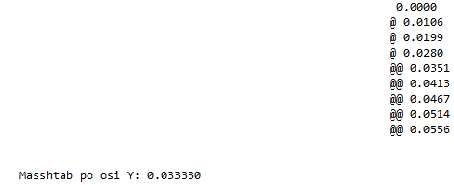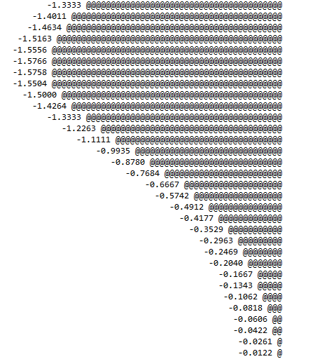

**5. Вывод**

В ходе лабораторной работы были реализованы программа и подпрограммы, строящие на экране график функции из символов, а также на основе этого графика выводящие в файл гистограмму. При выводе графика функции на экран ось **X** была расположена горизонтально (количество позиций по оси X = 78), а ось **Y** – вертикально (количество позиций по оси Y = 25). При выводе графика функции в выходной файл ось **X** была расположена вертикально (количество позиций по оси X = 60), а ось **Y** – горизонтально (количество позиций по оси Y = 80), каждый столбец гистограммы был помечен значением функции. После гистограммы был выведен масштаб функции по оси Y. Масштаб функции по оси Y рассчитывается как my = (ymax-ymin)/<диапазон_по_Y>, а шаг изменения аргумента х – как dx = (xmax-хmin)/ <диапазон_по_X> .В процессе выполнения лабораторной работы были закреплены основные элементы языка си.